Desarrollo web entorno cliente

1. Crea una carpeta denominada S2R1. Realiza las siguientes acciones en ella:

Crea un repositorio Git.

Crea un fichero denominado actores.txt. Añade tres nombres de actores cada uno en una línea distinta.

Haz un primer *commit*.

Crea una rama denominada test.

Cambia a la rama test

En la rama test crea un fichero denominado actrices.txt. Añade tres nombres de actrices y realiza un *commit* en dicha rama.

Haz una captura de pantalla del resultado del comando git log --graph --all.

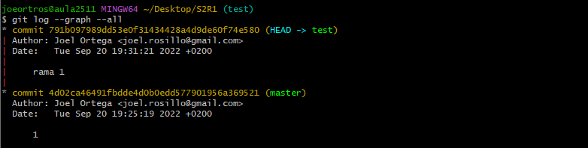

Cambia a la rama master.

Incorpora los cambios de la rama test a la rama master. Haz una captura de pantalla de los comandos que has utilizado y de su resultado.

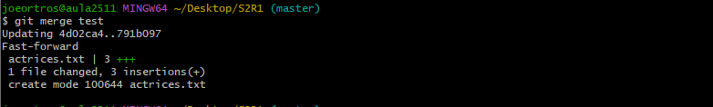

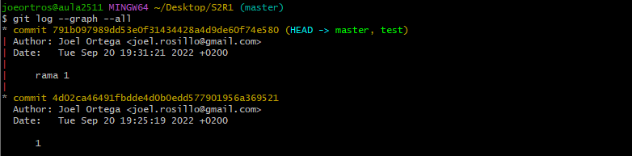

Crea una segunda rama denominada test2. La rama test2 apunta al mismo *commit* que la rama master en este momento.

En la rama master, añade una actriz al fichero actrices.txt y haz un *commit*.

Cambia a la rama test2

En la rama test2, añade una actriz al fichero actrices.txt y haz otro *commit*.

Haz una captura de pantalla del resultado del comando git log --graph --all. Debe haber dos caminos distintos: uno para la rama master y otro para la rama test2.

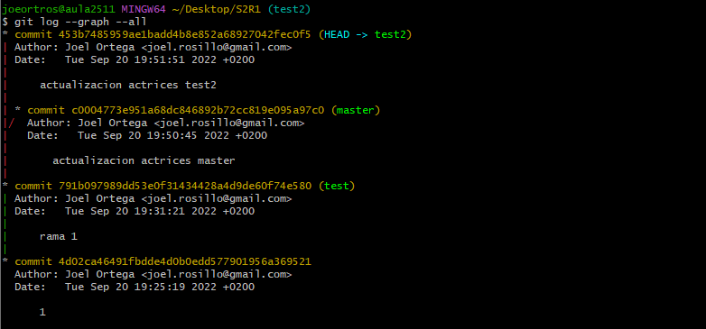

Cambia a la rama master

Incorpora los cambios de la rama test2 a la rama master. ¿Se produce un conflicto? De ser así realiza una captura del comando git status.

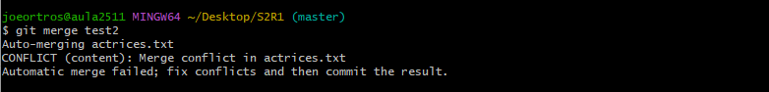

Resuelve el conflicto incorporando los dos nombres de actrices.

Haz una captura de pantalla del resultado del comando git log --graph --all. Observa que se ha creado un nuevo *commit* que integra los dos caminos anteriores.

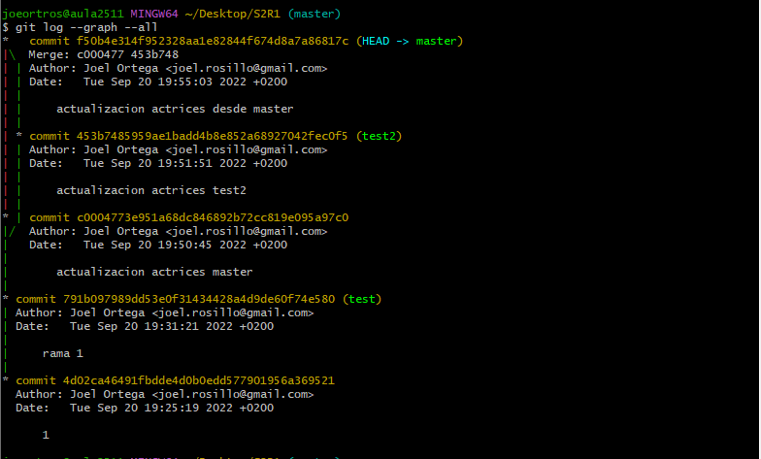

Crea una carpeta denominada S2R2-remoto. Inicializa un repositorio Git en su interior mediante el comando git init --bare. Esta carpeta se utilizará como repositorio remoto.

Clona el repositorio S2R2-remoto en una carpeta denominada S2R2. Adjunta captura de pantalla del resultado del comando de clonado. A continuación realiza las siguientes acciones en el repositorio S2R2: 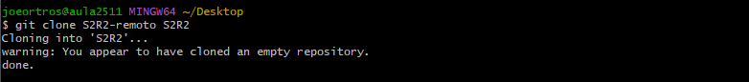

Crea un archivo denominado directores.txt. Añade el nombre de tres directores de cine.

Haz un *commit*.

Realiza un *push* al repositorio remoto. Adjunta captura de pantalla del resultado.



Crea una rama denominada version1.

Cambia a la rama version1.

En la rama version1 añade el nombre de dos directores de cine más al archivo directores.txt y haz un *commit* de los cambios.

Realiza un *push* de la rama al repositorio remoto de manera que **quede asociada a la rama remota del mismo nombre**. Adjunta captura de pantalla del resultado.

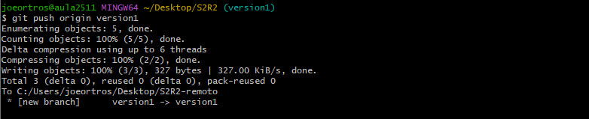

Clona el repositorio S2R2-remoto en una segunda carpeta denominada S2R3. Realiza las siguientes acciones sobre ella:

Muestra en la consola el contenido del fichero directores.txt y el resultado del comando git status. Debe mostrar tres directores.

Cambia a la rama version1. Muestra el resultado del comando. Comprueba que se crea una rama local version1 con el contenido de la rama remota origin/version1 y enlazada con ella. Al clonar el repositorio la rama no existía (solo se clona la rama principal, master), pero al cambiar a una rama que existe en el remoto se produce su creación local y enlazado con su correspondiente remota.

Muestra el contenido del fichero directores.txt por la pantalla. Comprueba que se muestran los 5 nombres de directores esperados. Adjunta captura de pantalla.

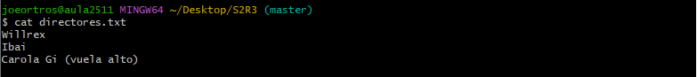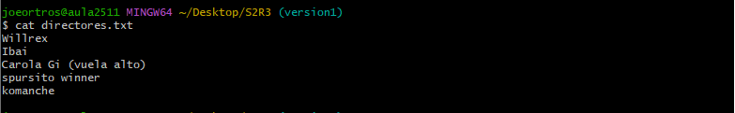

Cambia a la rama master.

Incorpora los cambios de la rama version1 a la rama master.

Sube la rama master actualizada al servidor. Adjunta captura de pantalla del resultado del comando.

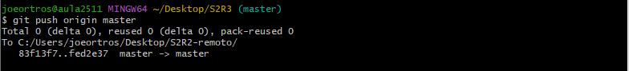

Vuelve de nuevo a la carpeta S2R2 y realiza las siguientes acciones:

Obtén los cambios que hay en el repositorio remoto **sin fusionarlos en la rama local**. Adjunta captura de pantalla del resultado del comando utilizado.

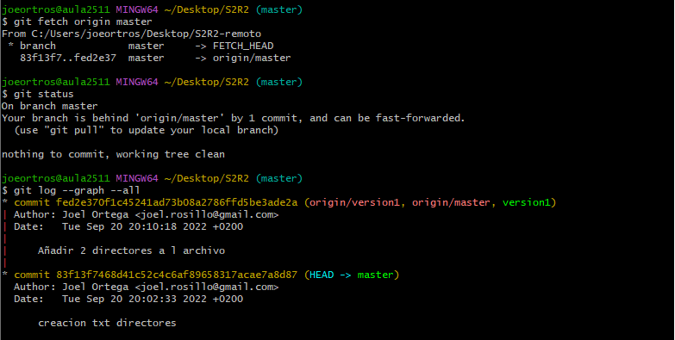

Actualiza la rama master local con el contenido de la rama master del repositorio remoto. Adjunta captura de pantalla del resultado del comando utilizado.

Comprueba que aparecen los 5 nombres de directores esperados.

